织金县第六中学2018年秋季学期半期考试
理科综合 化学试卷
（满分60分，考试时间60分钟）
一、选择题（每小题只有一个选项符合题意。共8小题，每小题3分，共24分）
1.R元素的一种粒子的结构示意图为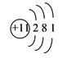，则下列说法不正确的是（ ）
A. 该粒子容易得电子 B. 该粒子的核外有3个电子层
C. R元素为金属元素 D. R元素的原子核外有11个电子
2.化学变化的实质是（ ）
A. 有颜色的变化 B. 有新物质的生成
C. 有沉淀生成 D. 有发光放热现象
3. 我们知道食物较长时间露置在空气中就会变质，这主要是由于空气中含有
A. 氧气 B. 氮气
C. 二氧化碳 D. 稀有气体
4.元素在自然界里分布不均匀，在地壳里含量最多的金属元素是（ ）
A. Fe B. Si C. O D. Al
5.日常生活中常见的下列物质属于纯净物的是（ ）
A. 矿泉水 B. 冰水混合物 C. 食盐水 D. 空气
6.下列四项基本实验操作中，正确的是( )
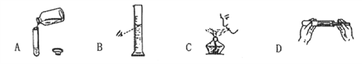
A. A B. B C. C D. D
7. 一种元素与另一种元素最本质的区别是
A. 相对原子质量不同 B. 核电荷数不同 C. 核外电子数不同 D. 中子数不同
8.下列实验现象的描述中，正确的是（ ）
A. 木炭在氧气中燃烧生成二氧化碳 B. 硫在氧气中燃烧发出淡蓝色火焰
C. 铁丝在氧气中燃烧火星四射 D. 红磷在氧气中燃烧冒出大量白雾
二、填空题（每空1分，共16分）
9.实验室制取氧气，大致可分为以下几步：a 加热试管；b 检查装置的气密性；c 向试管中装药品，用带导管的单孔塞塞紧后，固定在铁架台上；d 用排水法收集氧气；e 停止加热；f 将导管从水槽中取出。实验操作顺序正确的是_________。
A. bcadef B. abcdef C. bcadfe D. abcdfe
10.用化学用语填空：
（1）汞元素 ______ （2）三个氢原子_____ （3）两个水分子____。
11. 氧气是我们生存不可缺少的物质，关于氧气的叙述有：①氧气的密度比空气略大、②氧气能支持燃烧、③通常情况下氧气无色无味、④氧气反与许多物质发生化学反应……回答下列问题（填序号）。
（1）描述氧气物理性质的是：
（2） 描述氧气化学性质的是：
12.分子、原子、离子都是构成物质的粒子，请各举一例(用化学式表示)。
(1)由分子构成的物质，如____________________ ；
(2)由原子构成的物质，如____________________ ；
(3)由离子构成的物质，如____________________ 。
13.有A、B、R三种元素，在空气中A元素组成的物质约占总体积的21%，B元素能与A元素组成常见无色无味的液体，R元素的物质能在A元素组成的物质中燃烧，发出蓝紫色火焰，生成一种对大气有污染的气体D。请回答下列问题：
（1）A的元素符号为________，B的元素名称为________；（2）D物质的名称为__________。
14.选择分子、原子、质子、中子、电子填在相应的横线上
（1）不显电性的粒子是____（可多选），（2）在化学反应中最小的粒子是__________，（3）质量最小的粒子是_________，（4）带正电荷的粒子是________。
三、实验题（共2道小题，共20分）
15.根据下列装置图回答问题（装置用代号表示）：
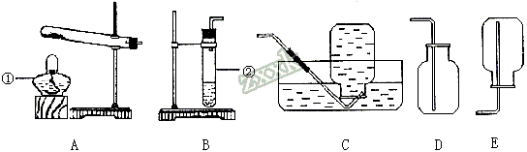学#科#网...
（1）写出有编号的仪器名称：①为__________，②为_______。
（2）实验室用氯酸钾制取氧气的发生装置可选用（填代号，下同）______；收集氧气可选用_____装置。用双氧水和二氧化锰来制取氧气，文字表达式：________；该反应属于______ 反应类型，可选用的发生装置是______，若需要收集较纯净的氧气，可选用的收集装置______ ，则当实验中观察到_______现象时可以开始收集气体。
（3）用D装置收集氧气的依据是__________，检验氧气是否集满的方法是 __________。
（4）实验室常用氯化铵固体与碱石灰固体共热来制取氨气。常温下氨气是一种无色、有刺激性气味的气体，密度比空气小。氨气极易溶于水。制取并收集氨气，应该从上图中选择的发生装置是_____，收集装置是______；
（5）在医院里给病人输氧时，在氧气钢瓶和病人吸氧器之间连接一个类似如图所示的装置，在装置中盛放大约半瓶蒸馏水，导气管_____（填“a”或“b”）端连接在供氧气的钢瓶上。
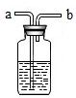
16.甲、乙是两个实验示意图，根据下图中所发生的化学反应现象及化学反应原理，进行总结归纳并回答下列问题：
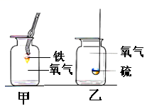
（1）所发生的二个反应有共同点：集气瓶底部预先均装有少量水。它们的作用分别是：甲中_____________，乙中________。
（2）通过比较，发现它们还有许多相似之处，请你写出其中两点：①___________，②_______；
（3）分别写出反应的文字表达式：_________、__________。

